**10. CBWFQ not supported on Sub-Interfaces _ NetworkLessons**

**CBWFQ không được hỗ trợ trên Giao diện phụ**

Nếu bạn đang tìm hiểu CBWFQ, bạn có thể phát hiện ra rằng không thể đính kèm một bản đồ chính sách tới giao diện phụ trực tiếp. Có một lý do chính đáng cho việc này và tôi muốn cho bạn thấy tại sao điều này xảy ra và làm thế nào để x nó. Đây là cấu trúc liên kết tôi sẽ sử dụng để chứng minh điều này:

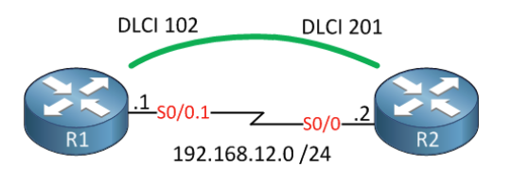

Chỉ cần hai bộ định tuyến được kết nối để dạy bộ định tuyến khác bằng cách sử dụng frame-relay. Chúng tôi sẽ cố gắng chống lại chắc chắn CBWFQ đang bật giao diện phụ Serial 0/0.1 của R1.

**Cấu hình**

Đầu tiên tôi sẽ tạo một CBWFQ đơn giản quản lý:

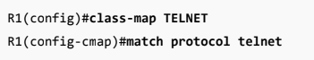

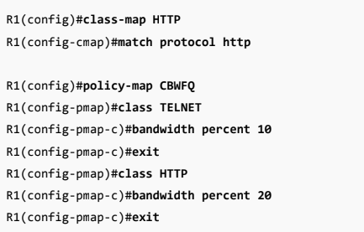

Không có gì đặc biệt ở đây...chỉ là một trò chơi CBWFQ cấu hình cung cấp 10% băng thông cho telnet và 20% cho HTTP traffc. Hãy thử áp dụng nó cho giao diện phụ:

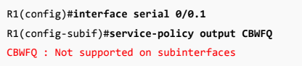

Tệ quá, điều đó sẽ không xảy ra...IOS có một ngày nghỉ. Tuy nhiên, có một cách giải quyết...chúng ta không thể áp dụng nó trực tiếp, nhưng nếu chúng ta sử dụng bản đồ chính sách phân cấp thì nó sẽ hoạt động. Hãy để tôi cho bạn thấy những gì tôi nghĩa là:

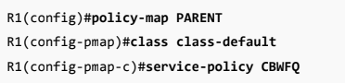

Tôi sẽ tạo một bản đồ chính sách có tên PARENT có chính sách dịch vụ của chúng tôi được đính kèm với lớp mặc định lớp học. Bây giờ hãy thử đính kèm cái này vào giao diện phụ:

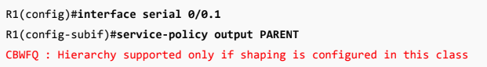

iOS vẫn đang phàn nàn, nó chỉ cho phép bản đồ chính sách phân cấp khi việc cấu hình chắc chắn bị khó khăn. Hãy cho nó những gì nó muốn:

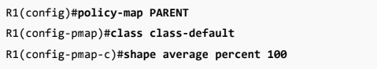

Tôi không muốn định hình, nhưng nếu tôi phải cấu hình gì đó chúng ta sẽ đặt bộ định hình thành 100% băng thông giao diện để nó không giới hạn traffic của chúng tôi. Hãy gắn nó vào giao diện phụ:

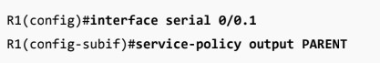

Hoàn thành !

**Xác Minh**

Thử telnet từ R1 đến R2 để xem nó có khớp với bản đồ chính sách không:

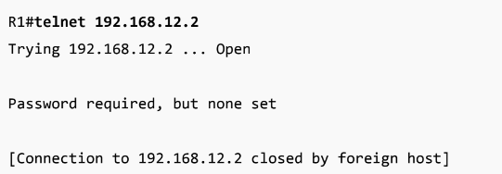

Hãy kiểm tra lại:

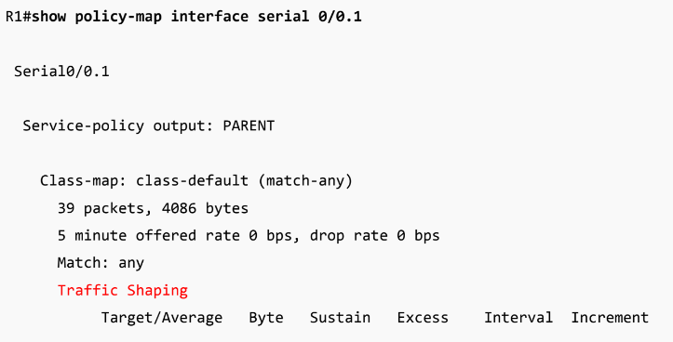

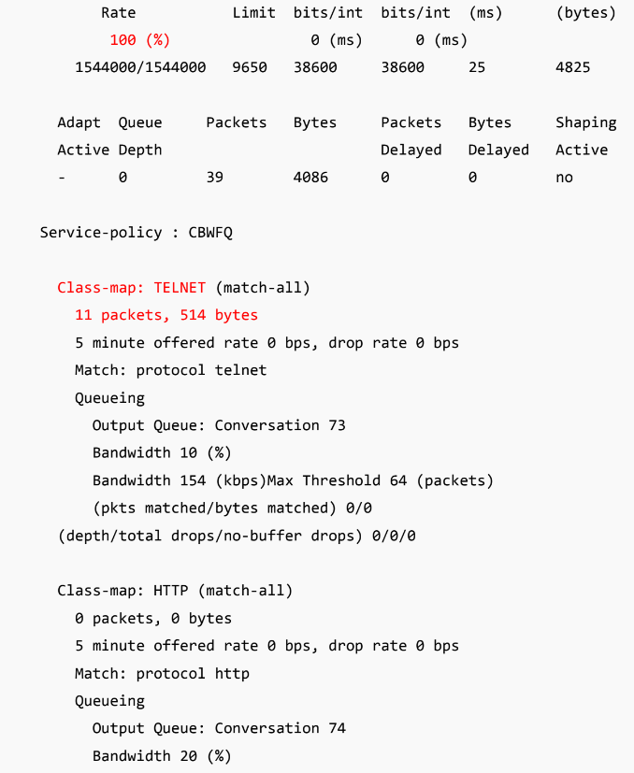

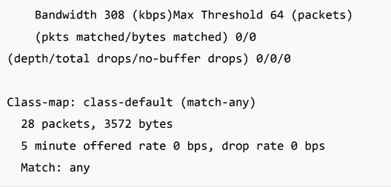

Ở trên bạn có thể thấy rằng telnet traffic của tôi khớp với bản đồ chính sách. Shape được cấu hình nhưng nó được cấu hình cho shape toàn bộ băng thông giao diện, nó sẽ không làm phiền chúng tôi.

Vậy tại sao chúng ta phải sử dụng shape? Các giao diện logic như giao diện phụ không thể bị tắc nghẽn giống như một giao diện vật lý nên iOS không hỗ trợ các bản đồ chính sách triển khai cho việc xếp hàng. Qua bằng cách sử dụng bộ định hình, chúng tôi thực thi "giới hạn cứng" cho giao diện phụ và do đó nó sẽ cho phép xếp hàng.